○○町 男女共同参画計画

平成○○年○月
○○県○○町

１ 目的及び基本理念
本計画は、本町における男女共同参画社会の実現に向けて、具体的な施策や事業を総合的かつ計画的に推進するために策定するものです。本計画を推進していく上での基本とする考え方や視点は次のとおりとします。

基本理念１ ○○○○○○○○○○○○○○○○○○

基本理念２ ○○○○○○○○○○○○○○○○○○

基本理念３ ○○○○○○○○○○○○○○○○○○

２ 計画の位置付け
⑴ 市町村男女共同参画計画としての位置付け
本計画は、男女共同参画社会基本法第14条第３項に基づく「男女共同参画社会の形成の促進に関する施策についての基本的な計画」として位置付けるものです。

⑵ 法令及び関連計画との整合性
本計画は、男女共同参画社会基本法、国の男女共同参画基本計画及び○○県男女共同参画計画を踏まえ、○○町総合計画及びその他の関連計画との整合性を図っています。

⑶ ○○町ＤＶ防止基本計画としての位置付け
本計画の目標○の「○○○○○○○○○○○○○○○○○○」に関連する部分は、本町における配偶者からの暴力防止及び被害者の保護・支援に関する基本的な考え方及び施策の方向性を示すものとして、配偶者からの暴力の防止及び被害者の保護等に関する法律第２条の３第３項に規定する基本計画として位置付けます。

⑷ ○○町推進計画としての位置付け
本計画の目標２の「女性が自身の能力を発揮できる就業と、男女の仕事と育児の両立を支援します。」に関連する部分は、女性の職業生活における活躍の推進に関する法律第６条第２項に基づく市町村推進計画として位置付けます。
３ 計画期間
この計画の計画期間は、平成○○年度から平成○○年度までの○年間とします。

４ 本町の男女共同参画の状況と課題
⑴ 人口の状況
① ○○○○○○○○○○○○
○○○○○○○○○○○○○○○○○○○○○○○○○○○○○○○○○
② ○○○○○○○○○○○○
○○○○○○○○○○○○○○○○○○○○○○○○○○○○○○○○○

【課題】
・ ○○○○○○○○○○○○○○○○○○○○○○○○○○○○○○○○○
・ ○○○○○○○○○○○○○○○○○○○○○○○○○○○○○○○○○

⑵ 世帯の状況
① ○○○○○○○○○○○○
○○○○○○○○○○○○○○○○○○○○○○○○○○○○○○○○○
② ○○○○○○○○○○○○
○○○○○○○○○○○○○○○○○○○○○○○○○○○○○○○○○

【課題】
・ ○○○○○○○○○○○○○○○○○○○○○○○○○○○○○○○○○
・ ○○○○○○○○○○○○○○○○○○○○○○○○○○○○○○○○○

⑶ 就業の状況
① 女性の年齢階級別の労働力率
本市の女性労働力率は45％で、全国平均の50％と比較して低い傾向にあり、女性の就業が進んでいないことがわかります。また、30代女性の労働力率が前後の年代と比較して低い傾向もみられることから、仕事と育児の両立が進んでいないことが考えられます。
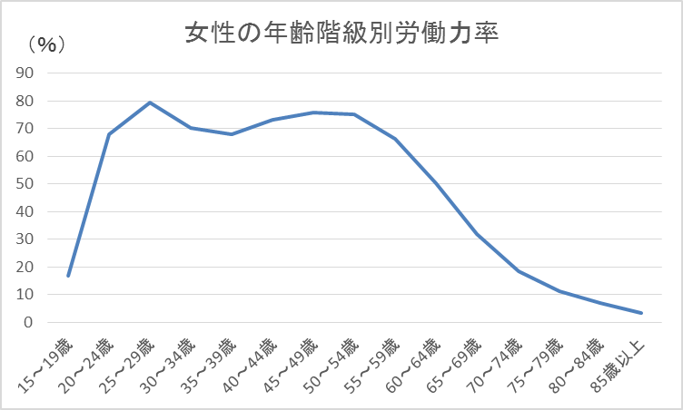
グラフはイメージです

② 女性の管理的職業従事者割合
本市の管理的職業従事者に占める女性の割合は約14％で、全国平均の15％と比較して低い傾向にあり、女性の管理職登用が進んでいないことがわかります。

グラフはイメージです

【課題】
・ 様々な分野の働き手や担い手が不足する可能性がある
・ 企業がほとんど女性を採用していないか、女性は限定的な運用になっている可能性がある
・ 企業に「女性の仕事ではない」との先入観や職場風土がある可能性がある
・ 両立支援制度が未整備であるか、両立支援制度が利用しにくい可能性がある
・ 長時間労働が常態化しているか、体力負荷の大きい働き方である可能性がある
・ 女性の就業や仕事と育児の両立が進まないため、管理職に登用する女性人材の育成が進んでいない可能性がある

⑷ 町民アンケート調査結果
① ○○○○○○○○○○○○
○○○○○○○○○○○○○○○○○○○○○○○○○○○○○○○○○
② ○○○○○○○○○○○○
○○○○○○○○○○○○○○○○○○○○○○○○○○○○○○○○○

【課題】
・ ○○○○○○○○○○○○○○○○○○○○○○○○○○○○○○○○○
・ ○○○○○○○○○○○○○○○○○○○○○○○○○○○○○○○○○

５ 計画の基本目標
「○○○○○○○○○○○○○○○」
本町において男女共同参画社会が実現した姿を「○○○○○○○○○○」とし、男女共同参画社会の実現に向けて取り組んでいきます。

６ 目標
第１ ○○○○○○○○○○○○○○○○○○○○○○○○○します。
第２ 女性が自身の能力を発揮できる就業と、男女の仕事と育児の両立を支援します。
第３ ○○○○○○○○○○○○○○○○○○○○○○○○○します。
第４ ○○○○○○○○○○○○○○○○○○○○○○○○○します。

７ 施策の基本方向
【目標１ ○○○○○○○】
施策の基本方向
⑴ ○○○○○○○○○○○○○○○○○○○○○○○○します。
⑵ ○○○○○○○○○○○○○○○○○○○○○○○○します。
⑶ ○○○○○○○○○○○○○○○○○○○○○○○○します。
⑷ ○○○○○○○○○○○○○○○○○○○○○○○○します。

【目標２ 女性が自身の能力を発揮できる就業と、男女の仕事と育児の両立を支援します】
施策の基本方向（推進計画関係）
⑴ 再就職や女性の参画が少ない分野での就業を支援します。
⑵ 職業生活と家庭生活の両立に向けた子育て支援環境の整備を進めるとともに、両立支援に向けた企業の取組を促進します。
⑶ 柔軟な働き方を推進し、長時間労働の是正・休暇の取得を促進します。
⑷ 男性の意識と職場風土を改革します。

【目標３ ○○○○○○○】
施策の基本方向
⑴ ○○○○○○○○○○○○○○○○○○○○○○○○します。
⑵ ○○○○○○○○○○○○○○○○○○○○○○○○します。
⑶ ○○○○○○○○○○○○○○○○○○○○○○○○します。
⑷ ○○○○○○○○○○○○○○○○○○○○○○○○します。

【目標４ ○○○○○○○】
施策の基本方向
⑴ ○○○○○○○○○○○○○○○○○○○○○○○○します。
⑵ ○○○○○○○○○○○○○○○○○○○○○○○○します。
⑶ ○○○○○○○○○○○○○○○○○○○○○○○○します。
⑷ ○○○○○○○○○○○○○○○○○○○○○○○○します。

７ 推進体制
本計画の推進に当たっては、○○町役場の全部署において男女共同参画社会の形成の重要性を認識するともに、「○○町男女共同参画連絡会議」を設置して、全庁横断的に取組を実施します。
また、地域住民の意見等を取組に反映させるため、「○○町男女共同参画推進会議」を設置し、住民をはじめ企業・地域団体・ＮＰＯ等の各種団体、行政関係機関などと連携・協働して取組を実施します。

